Маннергейм, Карл Густав Эмиль

Материал из Википедии — свободной энциклопедии

Карл Густав Эмиль Маннергейм
Carl Gustaf Emil Mannerheim
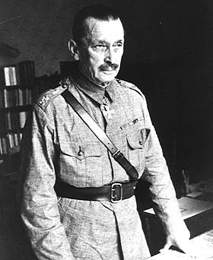
6-й Президент Финляндии

4 августа 1944 — 11 марта 1946
Предшественник: | Ристо Рюти
Преемник: | Юхо Кусти Паасикиви
Рождение: | 4 (16) июня 1867, Аскайнен, Финляндия
Смерть: | 28 января 1951, Лозанна, Швейцария
Карл Густав Эмиль Маннергейм на Викискладе
Карл Густав Эмиль Маннергейм (швед. Carl Gustaf Emil Mannerheim, финск. Kustaa Mannerheim; 4 (16) июня 1867, Аскайнен, Финляндия — 28 января 1951, Лозанна, Швейцария) — генерал-лейтенант российской императорской армии, маршал Финляндии, финский государственный деятель, президент Финляндии в 1944—1946.
Имя «Карл Густав» получил от деда Карла Густава. В качестве личного им использовалось второе имя Густав (подчас он назывался на финский манер Кустаа), а во время службы в русской армии — Густавом Карловичем.

Ранние годы
Родился в семье шведского аристократа, барона Карла Роберта Маннергейма. Место рождения — имение Лоухисаари, недалеко от Турку, юго-запад Финляндии. Когда Карлу Густаву было 13 лет, отец разорился, и, бросив семью, уехал в Париж. В январе следующего года умерла его мать, графиня Хедвиг Шарлотта Хелена Маннергейм.
В 1882—1886 учился в Финляндском кадетском корпусе, но был исключен за хулиганское поведение и нарушения дисциплины. Окончив частный лицей в Гельсингфорсе, сдал вступительные экзамены в Гельсингфорсский университет (1887). Это позволило ему поступить в Николаевское кавалерийское училище в Санкт-Петербурге, где он обучался в 1887—1889.

Советско-финская война 1941—1944
Основная статья: Советско-финская война (1941—1944)
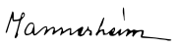
Автограф 1942
Вынужденная передать Советскому Союзу 12% территории, Финляндия стремится возобновить потерянные границы. Одновременно очень выросла популярность Маннергейма в обществе и правительстве — любые важные государственные решения принимаются теперь только при его согласии. В Финляндии не отменено военное положение, поэтому Маннергейм обновляет армию и начинает строительство новой линии укреплений — теперь на новой границе. Между тем Советский Союз пользуется новой ситуацией и выдвигает новые требования к Финляндии. Гитлер обращается к Маннергейму с просьбой позволить немецким войскам расположиться на финской территории, такое разрешение было дано. Более того, внедрено объединенное немецко-финское командование над войсками обеих стран, расположенными на севере Финляндии^{[источник?]}.
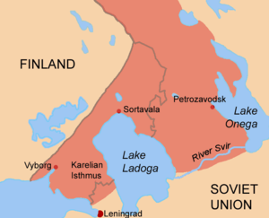
Граница максимального продвижения финской армии во время войны 1941—1944. На карте также показаны границы до и после «Зимней войны».
В середине июня 1941 года Маннергейм узнал о запланированном нападении Германии на Советский Союз. 17 июня в Финляндии объявлена мобилизация. Маннергейм заявил, что Финляндия намеревается принимать участие в походе против СССР и вернуть себе все территории, захваченные СССР в ходе Зимней войны. Впрочем, это не помешало ему в дальнейшем критиковать немцев и не дать сосредоточить управление финскими войсками в их руках. В конце 1941 года финское войско дошло до старой границы и перешло её в восточной Карелии. К утру 7 сентября передовые части финской армии вышли к реке Свирь. 1 октября советские части оставили Петрозаводск. В начале декабря финны перерезали Беломорско - Балтийский канал. Далее Маннергейм приказывает остановить наступление, фронт надолго стабилизируется. Одновременно начинается возобновление «Линии Маннергейма», финские войска на севере постепенно выводятся из-под немецкого командования, а также ведутся тайные переговоры с США и СССР.^{[источник?]}
В июне в 1944 советские войска начинают массированное наступление на финском фронте. На Карельском перешейке и в Карелии финские войска вынуждены отступить, оставив даже Выборг. Сначала Германия перебрасывает в Карелию часть войск из Эстонии, но впоследствии вынуждена их забрать. Финляндии необходимо срочно выходить из войны, к тому же в переговорах с Советским Союзом уже были достигнуты определённые успехи, чем можно было бы воспользоваться. Поэтому финское руководство решает, что наступило время активно действовать, для начала — сосредоточить военную и политическую власть в одних руках. 4 августа 1944 парламент специальным законом провозглашает маршала Маннергейма президентом страны.
19 сентября 1944 года в Москве подписано соглашение о мире между Финляндией и СССР.

Лапландская война
Основная статья: Лапландская война
Среди прочего, советско-финское соглашение предусматривало, что Финляндия будет добиваться вывода со своей территории немецких войск. Если же войска выведены не будут, финны обязаны их выдворить, либо разоружить и интернировать. Маннергейм договорился с командованием немецкого контингента о его отступлении из Финляндии, но вместо этого немцы начинают активную деятельность: взрывают мосты и пытаются захватить один из финских островов. 22 сентября 1944 Маннергейм отдаёт приказ финским войскам готовиться к интернированию немцев. 1 октября финские войска высаживают десант на занятой немцами территории — начинается война против Германии. До весны 1945 года армия Финляндии постепенно продвигается, выбивая немцев из финской Лапландии.

Остальная жизнь
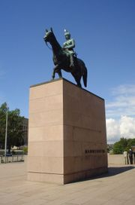
Памятник Карлу Маннергейму в Хельсинки
В 1945 году здоровье Маннергейма значительно ухудшается. 3 марта 1946 года он подаёт в отставку.
Теперь для прежнего президента стало возможным уделить надлежащее внимание здоровью. Руководствуясь советами врачей, Маннергейм путешествует по Южной Европе, подолгу живёт в Швейцарии, Италии, Франции. Находясь в Финляндии, он живёт в сельской местности, с 1948 начинает работать над мемуарами. В начале 1951 года двухтомник воспоминаний полностью закончен.
19 января 1951 года из-за язвы желудка маршал был вынужден уже в который раз лечь на операцию. Операция прошла удачно, некоторое время Маннергейм чувствовал себя лучше. Но через несколько дней состояние его здоровья стремительно ухудшилось, 27 января 1951 года Карл Густав Маннергейм скончался.
Похоронили маршала Маннергейма 4 февраля на военном кладбище Гиетаниеми в Хельсинки.

